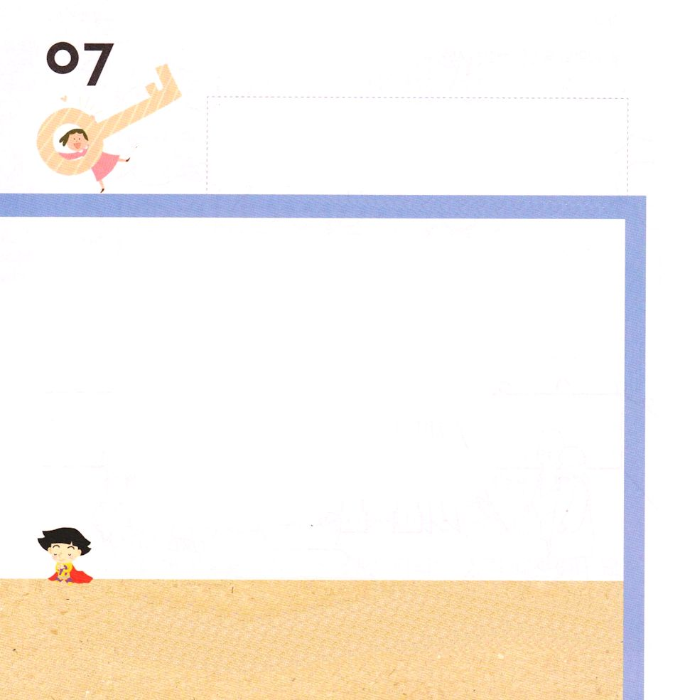
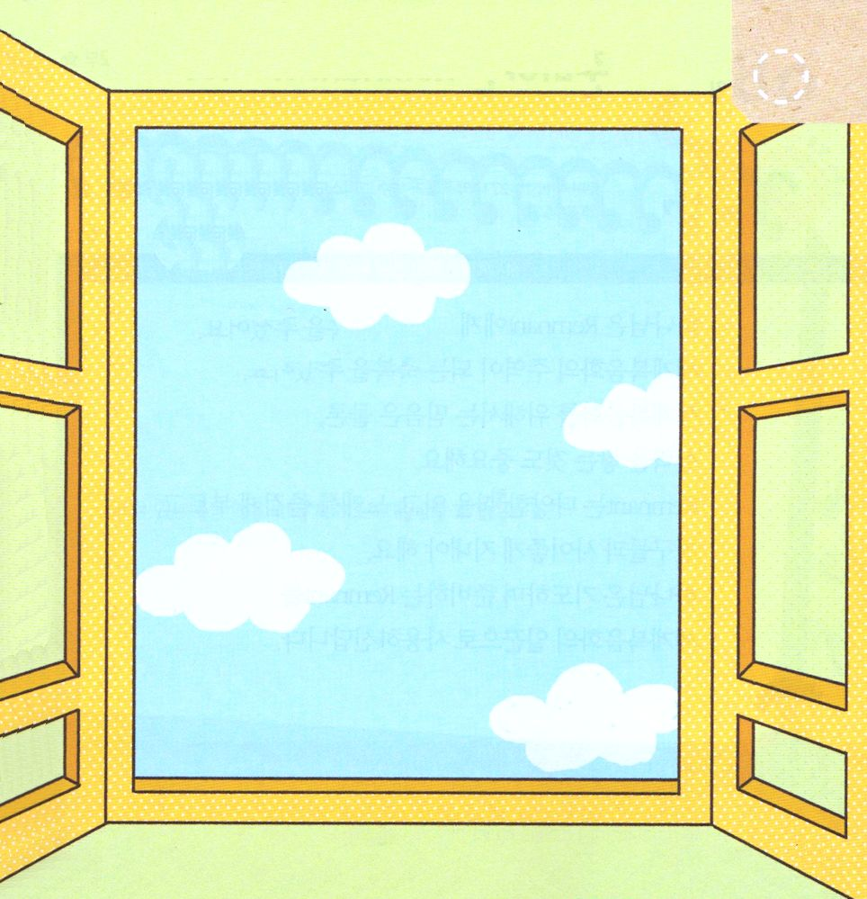

ローマ16:25～27 のとイエス・キリストのによって、すなわち、にわたっていされていたが、やわされて、ののにい、たちのによって、のにくためにあらゆるのにらされたのによって、あなたがたをくたせることができる方、にむのに、イエス・キリストによって、えがとこしえまでありますように。アーメン
きょうの みことば

げつようび

レムナントは みらいを じゅんびする でんどうしゃです。
それで イエスさまが だれなのかを せいかくに しって
しんじて かみのこどもの みぶんと けんいを
あじわうことが じゅうようです。
レムナントは なんでもいいから いのる というのでは
なく にちようの れいはいの みことばと せいしょ
かしょを きじゅんに して いのりの かだいを
きめましょう。 かみさまは レムナントの いのりを
ひとつも ちに おとされることは ありません。

ちちなる かみさま！
イエスさまを キリストと しんじる しんこうを くださって すくって
くださったことを ありがとうございます。
わたしが であう すべての ひとに キリストを せいかくに
つたえることが できるように せいれいで みたしてください。
イエス・キリストの おなまえによって おいのりします。アーメン

★きのうの きょうかいがっこうの れいはいの ときに
せんせいが くださった みことばを かきましょう。

＊せいしょ

＊タイトル

＊おぼえている みことば

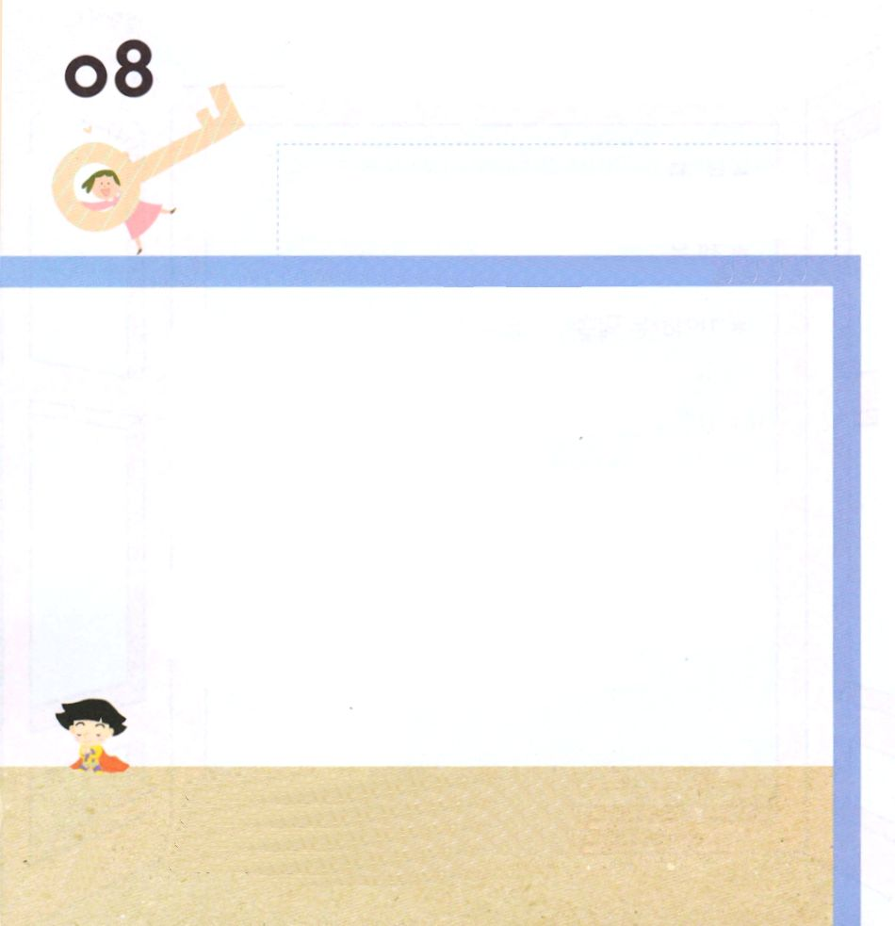
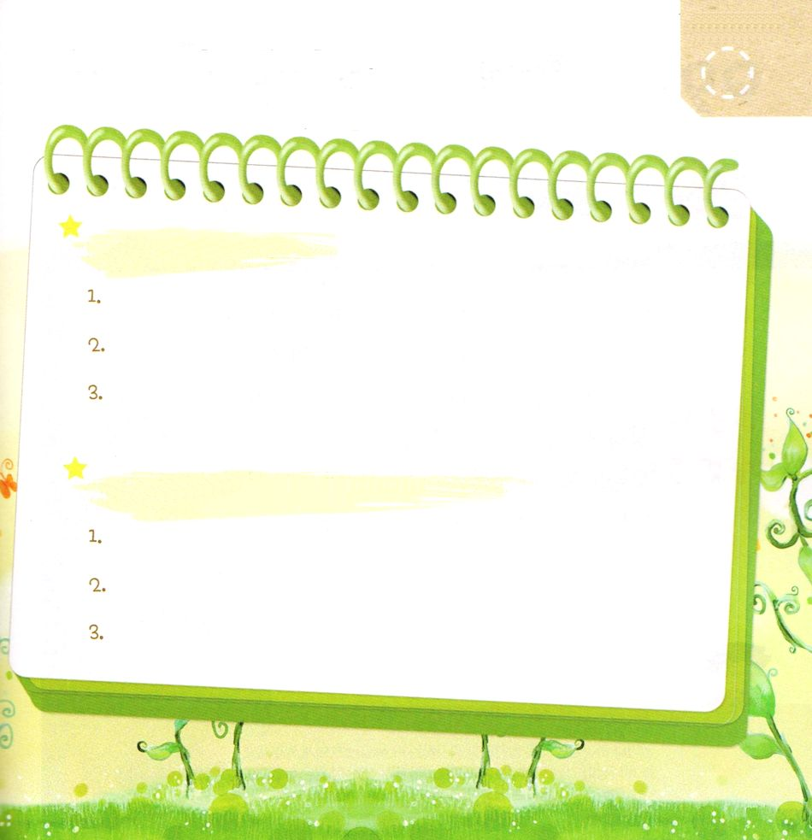

ローマ16:25-27 のとイエス・キリストのによって、すなわち、にわたっていされていたが、(25)
きょうの みことば

かようび

かみさまは レムナントに
せかいふくいんかの しゅやくに なる しゅくふくを
くださいました。
せかいふくいんかの ためには ふくいんは もちろん
じつりょくを やしなうことも じゅうようです。
レムナントは いろいろな ほんを よんで、 うたを
たのしく うたって、 ともだちと なかよく しましょう。
かみさまは いのって じゅんびする レムナントを
せかいふくいんかの はたらきひととして
もちいてくださいます。

ちちなる かみさま！わたしを でんどうしゃとして えらんでくださって
ありがとうございます。いちばん じゅうような ふくいんを うつくしく
つたえるために ほんを よんで、 ともだちと なかよくする
かしこい レムナントとして そだちますように。
イエス・キリストの おなまえによって おいのりします。アーメン

★パパとママと せんせいと いっしょに わたしだけの
でんどう けいかくを たててみましょう

ヒント：でんどうは かみさまに あう みちである
イエス・キリストを つたえる ことです

わたしの よい てんを かくか おはなし してみましょう
（れい：あいさつが じょうず、 じが じょうずに かける）

わたしにある よい てんを どのように でんどうに つかうことが
できるでしょうか

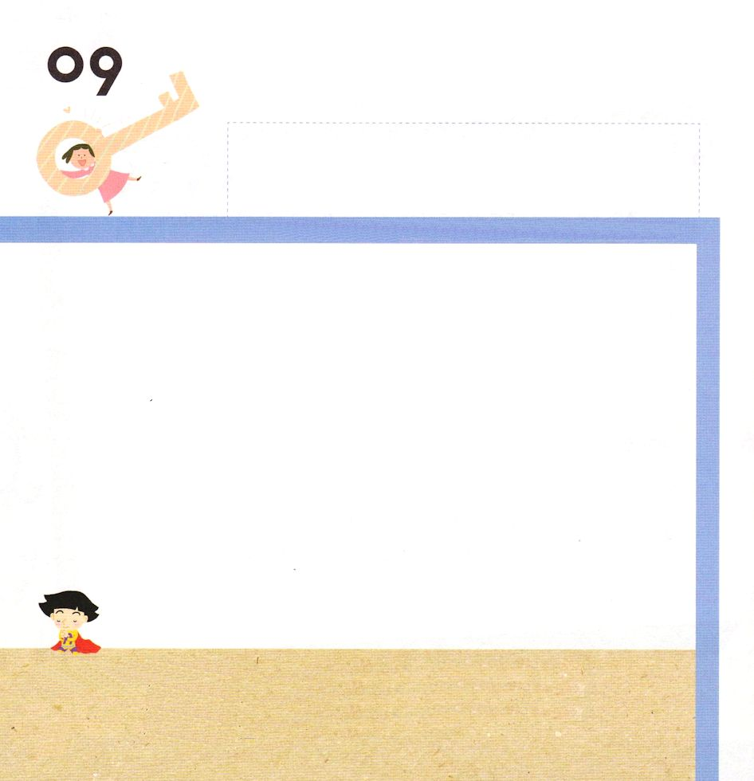
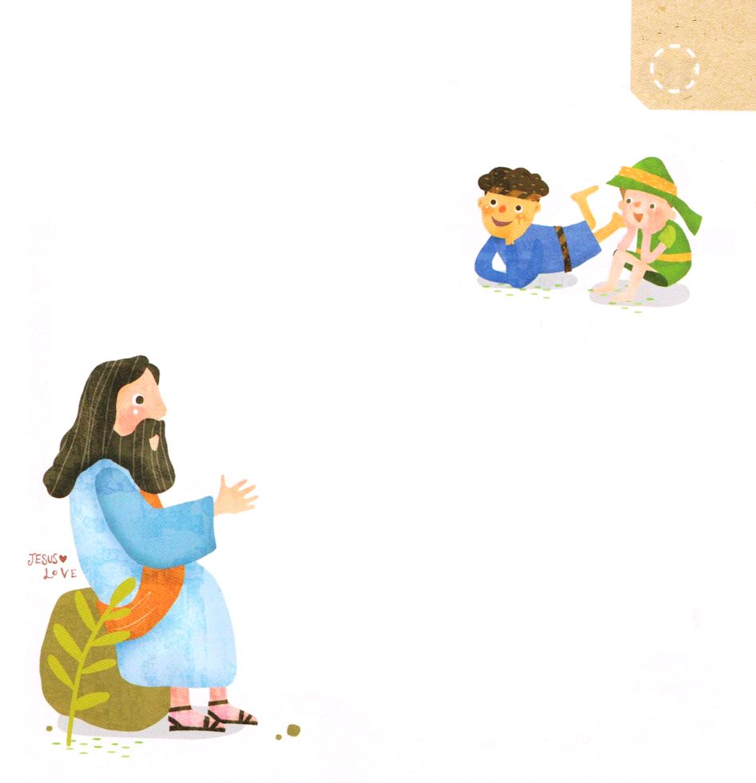

きょうの みことば
2:9～11 ユダヤもいればもいる。またクレテとアラビヤなのに、あのたちが、たちのいろいろなことばでのきなみわざをるのをこうとは。(11)
すいようび

かみさまの みこころは イエスが キリストだという
じじつを しんじて そのことを すべての ひとに
つたえることです。
かみさまの みこころは まいにち かみさまの みことばに
したがって せいれいの みちびきを うけることです。
きょうも レムナントに むけた かみさまの みこころは
なにかを いのって はっけんする いちにちに
しましょう。

ちちなる かみさま！
まいにち かみさまの みこころを はっけんして かんしゃする
レムナントに ならせてください。
また イエスさまが いちばん ねがって おられる せかいふくいんかの
ための しなければ ならないことは なにかを はっけんさせて ください。
イエス・キリストの おなまえによって おいのりします。アーメン

★イエスさまが おしえて くださった しゅの いのりです
あいている ところに ただしい ことばを いれましょう

てんに まします われらの （ ）よ。
ねがわくは みなを あがめさせたまえ。
（ ）を きたらせ たまえ。
みこころの てんに なるごとく
ちにも なさせたまえ。
われらの にちようの かてを きょうも あたえたまえ。
われらに つみを おかす ものを
われらが ゆるすごとく
われらの （ ）をも ゆるしたまえ。
われらを こころみに あわせず
あくより すくいだし たまえ。
くにと （ ）と さかえとは
かぎりなく なんじの もの なればなり。
アーメン
（マタイ6:9～13）

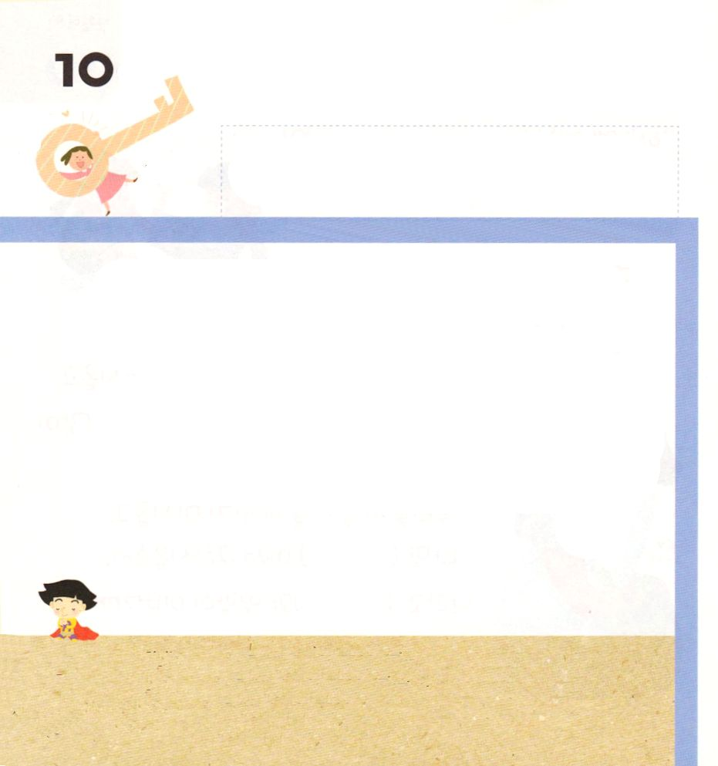

きょうの みことば
5:3、17:3、103:20～22 よ。けに、のをいてください。けに、はあなたのためにえをし、りをいたします。(5:3)
もくようび

あさに めを さましたら かみさまに かんしゃの
いのりを ささげましょう。
こころと おもいの なかに よろこびが おとずれるでしょう。
ひるに ともだちと たのしく おもしろく はしって
あそびましょう。それは かみさまが よろこばれる ことです。
よるには いちにちを しめくくりながら かみさまに
かんしゃの いのりを ささげましょう。
へいあんな こころで ねむることが できるでしょう。

ちちなる かみさま！しあわせな あさを くださって ありがとうございます。
こころと おもいの なかに かみさまが くださる よろこびが あふれる
いちにちに なりますように。
ともだちと なかよく すごして いちにちを おえる ときにも
いのる レムナントに ならせてください。
イエス・キリストの おなまえによって おいのりします。アーメン

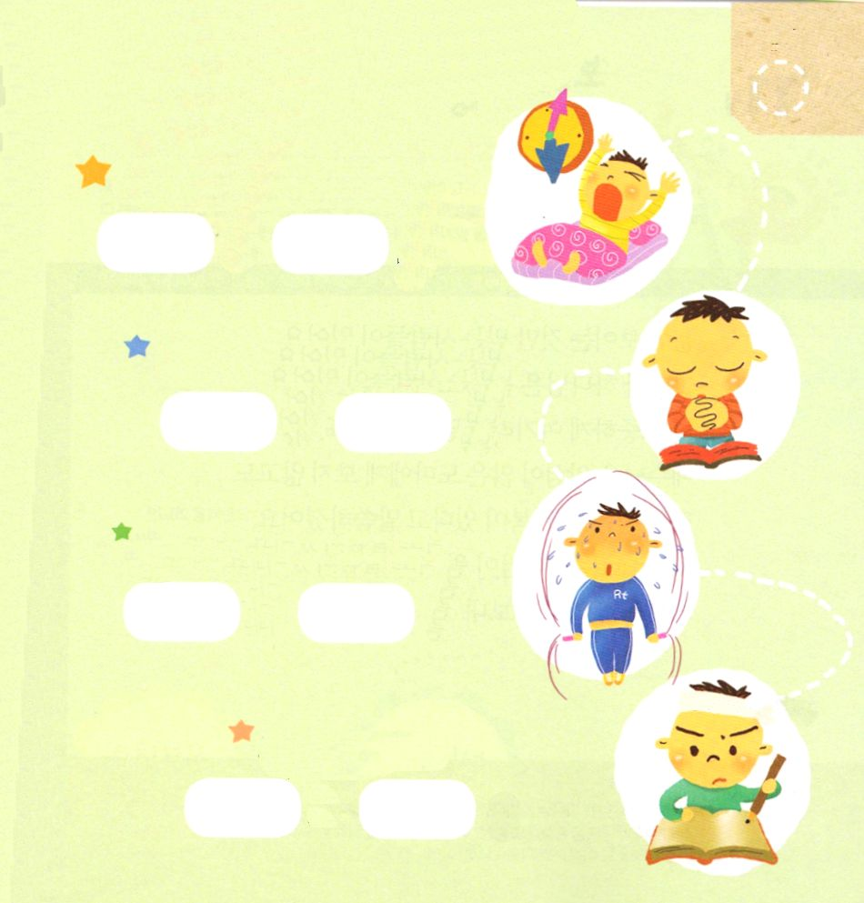
★あいている ところに かいて みて
レムナントの いちにちを てんけん しましょう。

あさに おきる じかん

じ ふん

みことばを みて いのる じかん

じ ふん

べんきょうする じかん

じ ふん

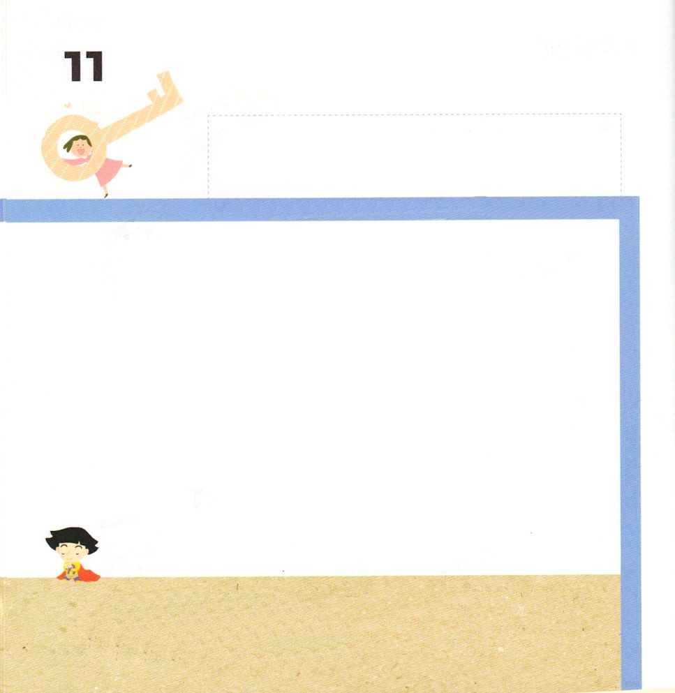
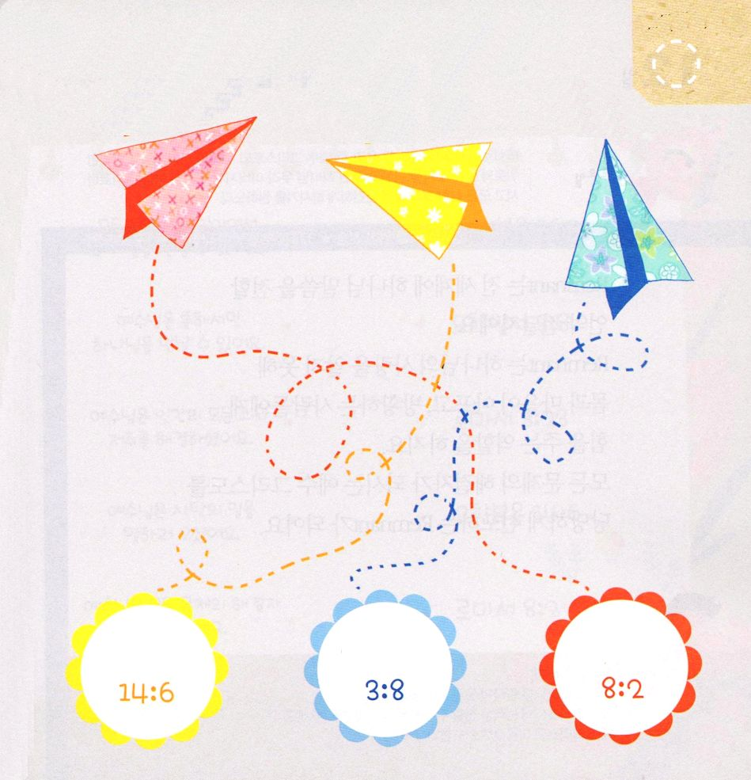

Ⅱテサロニケ2:1～12 ののは、サタンのきによるのであって、あらゆるりの、しるし、がそれにい、また、びるたちにするあらゆるのきがなわれます。なぜなら、らはわれるためにへのをけれなかったからです。(9-10)

きょうの みことば

きんようび

めに みえる ことだけを しんじる ひとが います。
しかし かみさまは めに みえない ことを
もっと たいせつに おもいなさいと いわれます。
イエスさまは うたがう トマスに みないで
しんじる ひとが さいわいだと いわれました（ヨハネ20:29）
レムナントは かみさまが ねがわれる しんこうに よって
いのる いちにちを おくりましょう

ちちなる かみさま！
めに みえない かみさまを しんじる しんこうを くださって
ありがとうございます。
せいしょの みことばと れいはいを とおして わたしに むかった
かみさまの けいかくを しらせて ください。
イエス・キリストの おなまえによって おいのりします。アーメン

★イエスさまが キリストである ことを あらわす
せいしょかしょを さがして あんしょうしましょう。

まことの さいし まことの よげんしゃ まことの おう

ヨハネ Iヨハネ ローマ

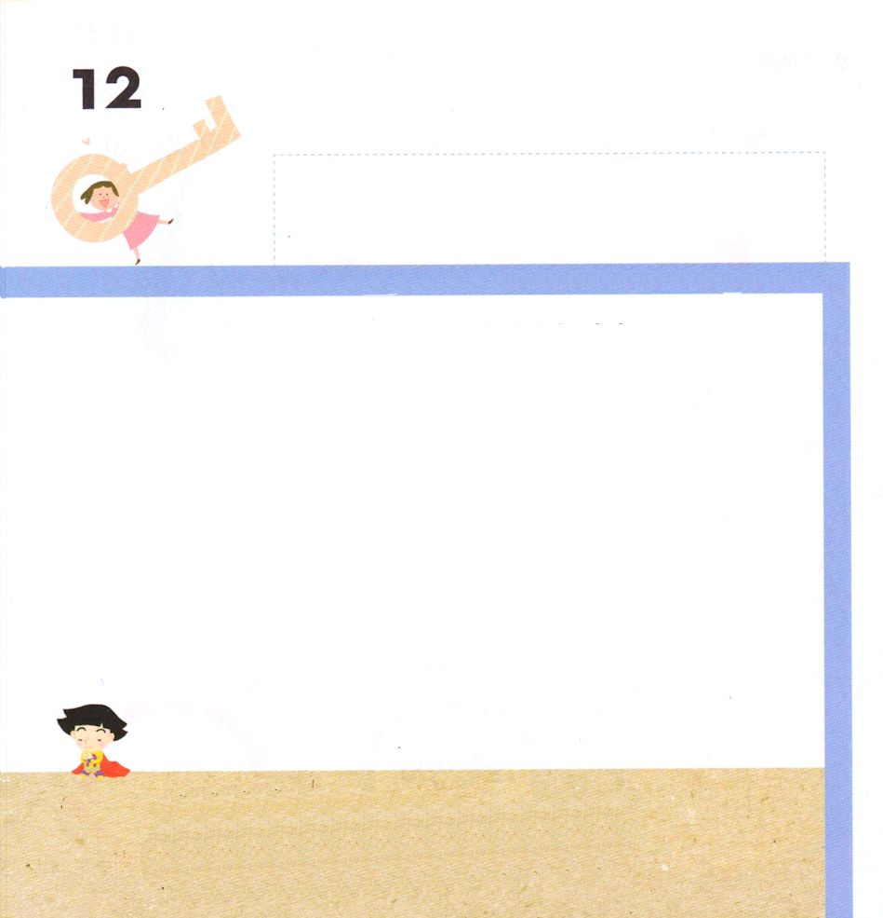

きょうの みことば
Ⅱテサロニケ2:16～17 どうか、たちのイエス・キリストと、たちのなる、すなわち、たちをし、みによってのめとすばらしいみとをえてくださったごが、あらゆるいわざとことばとにむよう、あなたがたのをめ、めてくださいますように。

どようび

レムナントは ぜんせかいに かみさまの みことばを
つたえる けいやくの でんたつしゃです。
レムナントは かみさまの あいを しらないで
からだと こころが びょうきに なって さまよっている
ひとたちに ちからを あたえる やくわりを しましょう。
すべての もんだいの かいけつしゃ である
イエス・キリストを どうどうと のべつたえる
レムナントに なりましょう。

ちちなる かみさま！
まだ かみさまに であえない ひとたちに
イエス・キリストの ちからを つたえることが できるように
ゆうきと ちからを ください。
イエス・キリストの おなまえによって おいのりします。アーメン


★レムナントが ぜんせかいに つたえる けいやくを
ただしく せんで つなげて せいしょから
みことばを さがして もくそうしましょう。

すべての ひとは つみびとで
かみさまに であうことが
できません

イエスさまを とおしてだけ
かみさまに であうことが
できます

イエスさまは にんげんの
すべての つみと のろいを
かいけつして くださいました。

イエスさまは サタンの
しわざを うちこわすために
こられました

イエスさまは すべての
もんだいの かいけつしゃ
キリストです

マタイ１６：１６

Iヨハネ３：８

ローマ３：２３

ヨハネ１４：６

ローマ８：２

